三度斩获阿加莎奖的美国天才推理作家
凯瑟琳·霍尔·佩奇
（Katherine Hall Page）

2024年美国推理小说家埃德加·爱伦·坡奖得主

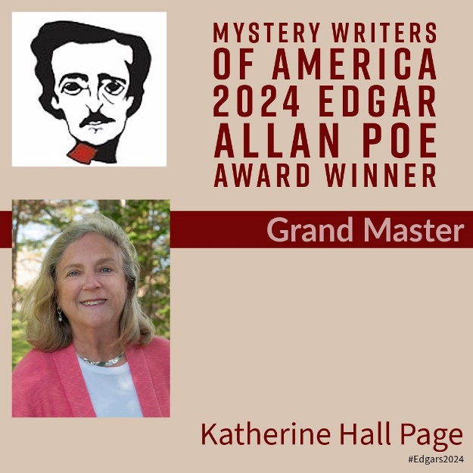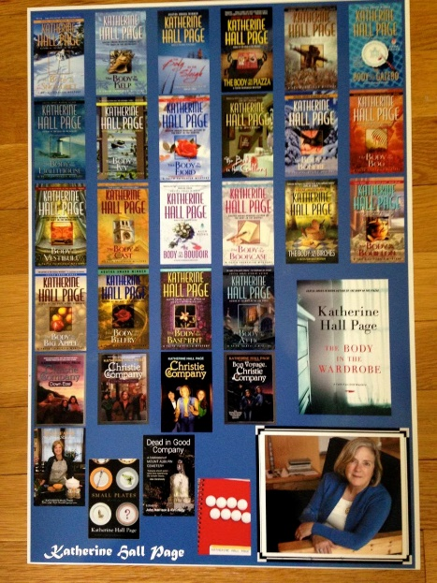

凯瑟琳·霍尔·佩奇（Katherine Hall Page）毕业于Livingston高中，父亲是凯瑟勒康复协会的一名行政主管，母亲是一名艺术家。她有教育学硕士学位，哈佛大学的管理、公共城市规划获博士学位。在成为一名职业作家之前，佩奇女士曾在高中教了许多年书。为那些有特别感情需要的青少年专门设了了一个机构----学校中的学校，为他们解决有关旷课、物质享受及家庭成员关系等问题。这五年所得来的经验对于佩奇来说是极其重要的。对个人及人们的行为的浓厚兴趣，对她后来的创作生涯起了很大作用。

她与阿兰·翰教授结婚已经二十七年了。佩奇在生下儿子后创作了第一部推理小说——《钟楼里的尸体》（The Body in the Belfry），并于1991年获得了阿加莎处女作推理小说奖。佩奇女士还以《准鳏夫》（The Would-Be Widower ）于2001年获得了阿加莎最佳短篇小说奖。她的青少年推理小说——《东部地区》（Down East）得到埃德加奖提名。

著作一览请参阅：Katherine Hall Page - Book Series In Order

获奖纪录：

2016年阿加莎·克里斯蒂终身成就奖(Malice Award for Lifetime Achievement)

唯一揽下阿加莎·克里斯蒂奖三个奖项的侦探推理作家：

1990年阿加莎·克里斯蒂最佳处女作奖获胜：《钟楼里的尸体》(The Body in the Belfry)
2002年阿加莎·克里斯蒂最佳小说奖短名单：《篝火里的尸体》(The Body in the Bonfire)
2005年阿加莎·克里斯蒂最佳小说奖获胜：《雪堆中的尸体》(The Body in the Snowdrift)
2010年阿加莎·克里斯蒂最佳非小说奖短名单：《相信你的厨房》(Have Faith in Your Kitchen)
2001年阿加莎·克里斯蒂最佳短篇小说奖获胜：《准鳏夫》(The Would-Be-Widower)
1998年埃德加最佳青少年小说奖获胜：《东部地区》(Down East)
2004年玛丽·希金斯·克拉克奖提名：《灯塔中的尸体》(The Body in the Lighthouse)

《费思·费尔柴尔德系列侦探小说》（1-26）
Faith Fairchild Mystery series

佩奇的成名作“Faith Fairchild mystery series”系列，以家庭主妇，宴会美餐筹备人费思·费尔柴尔德(Faith Fairchild)为主人公。费思的形象，工作跟《好友记》里的莫妮卡很相似，只是，她老老实实结了婚，有孩子，捍卫着传统的道德家庭观念。这一系列以真实的生活细节而闻名，为她迎来女性读者的好感。

书评人推荐
回归人性、温馨的侦探小说

如果你厌倦了恐怖阴森变态的日式推理，对暴力血腥的硬汉推理望而却步的话，如果你依然喜欢推理小说女王阿加莎·克里斯蒂营造的舒适温馨的叙述风格，对人性的洞察入微，那么佩奇的费思系列侦探小说是不错的选择。

系列小说的主人公费思·费尔柴尔德是牧师的太太。嫁鸡随鸡的她从纽约搬到丈夫的教区新英格兰州的小镇Alford里。费思的职业是替人筹备宴会。夫妇俩都是小镇必不可少的人物。费思厨艺高超，喜欢串串门子，和女友淘喝喝咖啡，购物聊聊天。她也会为如何跟青春期的儿子沟通而烦恼。而小镇上的居民们也一个个栩栩如生，平凡而生动。如果不是每本书里她都得碰上一两具尸体的话，费思·费尔柴尔德太太就跟就跟我们隔壁邻居的大妈一样普通，我们叫得出她的名字，知道她亲切，热情，可又有点爱管闲事。这实在很像阿加莎·克里斯蒂的“马普尔小姐”。而佩奇恰恰是目前为止第一个能够一口气赢得所有三项阿加莎·克里斯蒂奖的作家：最佳小说首作奖，最佳小说奖，最佳短篇小说奖。还获得过爱伦·坡奖提名。

阿加莎·克里斯蒂奖似乎特别偏爱佩奇。这并非偶然。佩奇的小说很好的延续了克里斯蒂的精髓。人性与温情。虽然有犯罪，有凶手，有死亡，然而这并不使读者感到恶心，厌恶，而多半是惋惜。惋惜一个我们熟悉的人由于人性的缺陷，一念之差所犯下的错。虽罪无可恕，然而情有可原。我们无法把佩奇的凶手归入横沟正史，西村寿行等日本推理家笔下疯狂，扭曲，残暴，甚至变态的类型。我们知道他们，理解诱使他们犯罪的正是我们人性本来就存在的缺陷。在这部小说的结尾，罪犯拿获后，费思并不高兴，也没有什么成就感。她坐在沙发上，想着爱，想着出于爱而犯下大错的人们。

“罪案小说女王”米涅·渥特丝的作品在国内颇为走红。她被誉为“阿加莎·克里斯蒂”的继承人。然而，在这一点上，佩奇更得到阿加莎·克里斯蒂的三味。用最一般的人性来推断事实。米涅·渥特丝的营造的世界冷酷，阴森，直到末尾，你都无法肯定事情的真相究竟如何，或者是否有真相。而佩奇的小说尽管有紧张的场面，然而，她的世界主要还是温暖和谐的。凶案最后会被侦破，令人同情的凶手会伏法，世界依然美好。

对于被现实刺伤的人们来说，文字构造的虚拟世界所能够给与他们的，可以是更血腥更暴力更残酷的故事，不断刺激他们的神经，使他们渐渐对疼痛麻木；或者可以给与他们一片温暖柔情的角落，让心灵舒展，让精神振奋。当侦探小说越来越追求前者的时候，佩奇属于后种。

还要提一下，美食在这套长达23本，从1991年起，一年出一本的系列小说中扮演了重要的角色。费思的职业就是替人操办酒席，小说常会写到如何制作色香味俱全的精美菜肴。在紧张的情节之后，使读者得到放松和愉悦。每部小说片尾，都会附录一篇佩奇精心调制的有关美食的文章以及十几页的制作美食的详细配方。许多女读者喜欢佩奇的一个原因就是既能够读一篇温馨的侦探小说，又能学会烹饪。两全其美。

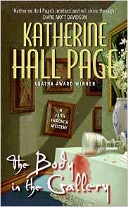
中文书名：《画廊疑云》（1）
英文书名：THE BODY IN THE GALLERY
作 者：Katherine Hall Page
出 版 社：William Morrow,
代理公司：Greenburger/ANA/Conor
页 数：336页
出版时间：2008年4月
代理地区：中国大陆，台湾
类 型：惊悚悬疑

内容简介：

费思·费尔柴尔德(Faith Fairchild) 太太在Aleford镇的小博物馆里开了家咖啡屋。她的女友，博物馆理事艾佛里太太怀疑她捐赠给博物馆的艺术品被人暗中掉了包，软磨硬托拉费思跟她一起深夜潜入博物馆查个究竟。就在她们断定艺术品系高手仿冒的赝品之后，在博物馆的展厅里出现了一具年轻女子的尸体。究竟谁才是凶手？Aleford小镇，近似于封闭的环境，罪犯就潜藏在熟人之中。费思能不能及时找到凶手，发现盗窃艺术品的惯偷呢？

这是凯瑟琳·霍尔·佩奇以女厨师费思·费尔柴尔德太太（Faith Fairchild）为主角的系列小说中的一部。目前，她广受好评的《常春藤里的尸体》 （The Body in the Ivy ） 正在销售中。现版权已授权俄罗斯，保加利亚，捷克，日本和英国等五个国家。

媒体评价：

“饶有趣味的……混合着凶杀，机智，美食和醇酒，使你无法抵抗。”
——Booklist

对Faith Fairchild系列侦探小说的评价

“叙述技巧娴熟……（佩奇）处在她的巅峰状态”
——《纽约时报书评》

"凭借这迷人的系列小说，佩奇不断再创佳绩。"
——《出版者周刊》

"让所有读者都感到愉快，还有一些有趣的烹调配方。"
——《斯图亚特新闻报》(佛罗里达州)

"凯瑟琳·霍尔·佩奇为她美食侦探小说调配出独门秘方：迷人的人物和巧妙的情节调匀，再加上一点幽默的调味粉。祝你好胃口。"
——南希·匹卡德(Nancy Pickard)，以《小平原的处女》获2006阿加莎·克里斯蒂 “年度最佳小说”

"令人满意，充满惊奇的美味享受"
——《洛杉矶时报》

"结构紧密，人物真实强烈，对新英格兰的描绘令人愉悦。"
——《出版者周刊》

"(佩奇) 年轻的侦探非常可爱迷人。"
——《纽约时报书评》

"佩奇出色地营造环境和紧张的氛围，不知不觉使读者受到催眠。"
——《浪漫爱情小说时代杂志》Romantic Times

“费思是惹人喜爱的宝石。”
——《多伦多环球邮报》

"轻松，活泼...那牛肉汤美味极了。"
——《波士顿先驱者报》

“精神饱满的业余侦探，如微风般令人愉快的侦探小说。”
——哈莉叶特·克劳斯娜，《时代》年度人物，全美国读书最多，写书评最多的人

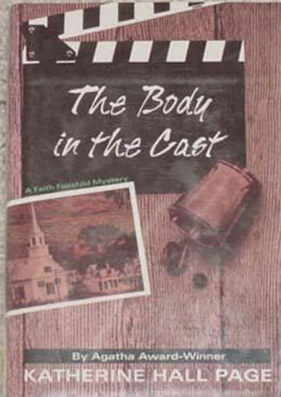
中文书名《城堡里的尸体》（5）
英文书名：THE BODY IN THE CAST
作 者：Katherine Hall Page
出 版 社：Avon
代理公司：Greenburger/ANA/Conor
代理地区：中国大陆﹑台湾
出版日期：1999年
页 数：354页
审读资料：样书
类 型：惊悚悬疑

与好莱坞亲密接触的代价？

内容简介：

好莱坞大腕们来到了Aleford，费思·费尔柴尔德将负责他们的饮食！偏偏当地的议会选举也如火如荼地进行着。这个电影剧组将在这个新英格兰小镇上拍摄现代版的《红字》，导演麦斯威尔·里德（Maxwell Reed）被誉为“新泽西的费里尼”（著名意大利导演），还有大牌明星的加盟。剧组里一个小助理科尼利亚·史戴文森（Cornelia Stuyvesant）还是费思的校友。

但是拍摄进程似乎不大顺利。一开始，附近一个谷仓着火了；接着汤里被下了泻药。所有人，包括警察们都认为这只是些恶作剧。但在一个替身在片场中毒之后，费思怀疑这是有预谋的，于是开始了小小的调查。接着镇上议会选举的一名候选人被棒击致死，他的对手（同父异母的妹妹）也消失了。费思觉得事情不简单了，于是不顾丈夫的警告，开始了认真调查，结果被困在了电影明星的房车里，和她在一起的还有昏迷的校友，一个沾满血的奥斯卡小金人和从门缝窜入的火焰。

媒体评价：

“佩奇带给大家美味诱人的食物、真实的人物角色，还有附加的食谱。强烈推荐！”
——《图书馆杂志》（Library Journal）

“生动活泼的人物角色，活力十足的故事情节。”
——《出版者周刊》（Publishers Weekly）

“如果你喜欢活泼的描写，那么你肯定会喜欢《城堡里的尸体》。这个故事相当出彩。”
——《浪漫时代杂志》（Romantic Times Magazine）
“一种新英格兰的氛围，让人无法抗拒。”
——《哈特福德科伦特报》（The Hartford Courant）

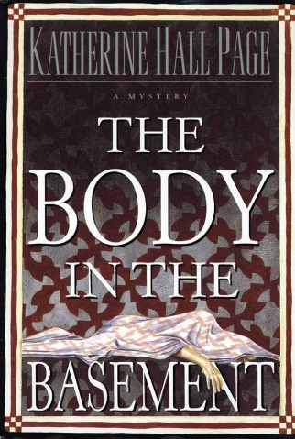
中文书名：《地下室里的尸体》（6）
英文书名：THE BODY IN THE BASEMENT
作 者：Katherine Hall Page
出 版 社：Avon
代理公司：Greenburger/ANA/Conor
代理地区：中国大陆﹑台湾
出版日期：1995年
页 数：289页
审读资料：样书
类 型：惊悚悬疑

内容简介：

平实的人生，凭空出现尸体，家庭主妇费思，学点食谱，品点美食，抓住凶手，O.K.天黑回家睡觉。

佩奇系列小说的第六部《地下室里的尸体》主要围绕着费思·费尔柴尔德的邻居，会帮她筹备宴会的皮克斯·米勒（Pix Miller）展开。

刚到夏天，皮克斯和她的女儿在缅因州的Sanpere岛上检察费尔柴尔德一家的夏日小屋的翻新工作，却发现了一具尸体埋在了小屋的地下室里。尸体用很昂贵的古董棉被包着。死者名叫米切尔·皮尔斯（Mitchell Pierce），是一名古董商，并负责房屋翻新，在岛上树敌很多。

当女儿开始参加岛上的夏令营活动时，皮克斯琢磨着包裹尸体的那床棉被上绣着的蓝色字母X有什么含义。夏令营里的恶作剧愈演愈烈（橱柜上没了头的死老鼠、涂成血红色的塑料蝙蝠和切开了喉咙的海鸥）。这些都像是装饰商的手下邓肯·考利（Duncan Cowley）的所作所为。可是邓肯会是杀害米切尔·皮尔斯的凶手吗？当地有名的棉被商阿德莱德·班布里奇（Adelaide Bainbridge）的尸体也被发现用棉被包着。皮克斯怀疑，这两个案子有关联。她经常和费思通电话，讲述事情的进展。与费思有着同样的好奇心，皮克斯继续为恢复岛上的平静而努力着。然而挖掘地太深，米勒太太是不是在自掘坟墓呢？

媒体评价：

“这部小说成功塑造了这位脚踏实地、讨人喜欢的米勒太太，是费思的完美替身，还有鱼杂脍、玉米面包和蓝莓馅饼等美味菜谱。”
——《出版者周刊》（Publishers Weekly）

“不间断的精彩猜疑和新英格兰的精美食谱为凶手的出场做了一个家庭价值观的铺垫。凶手对皮克斯不忍下手：‘我们的父母以前经常一起打桥牌。’”
——《柯尔克斯评论》（Kirkus Reviews）

中文书名：《书柜里的尸体》（9）
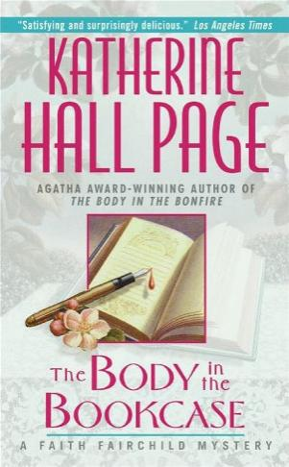
英文书名：THE BODY IN THE BOOKCASE
作 者：Katherine Hall Page
出 版 社：Avon
代理公司：Greenburger/ANA/Conor
代理地区：中国大陆﹑台湾
出版日期：1999年
页 数：368页
审读资料：样书
类 型：惊悚悬疑

内容简介：

费思·费尔柴尔德太太的丈夫是一位牧师，她从纽约搬到丈夫的教区新英格兰州的小镇Aleford。费思的职业是替人筹备宴会。在熟悉教区的途中，她发现莎拉·温斯诺（Sarah Winslow），镇上的图书管理员和古董书籍收藏者，在自己家遇害。很明显，她惊动了正在搜刮她的房子的歹徒们，于是惨遭杀害。就在葬礼的后一天，费思恰德一家也被席卷一空——牧师住所里所有最值钱的东西——银器、珠宝和纪念品都被偷走了。

又惊又气的费思开始采取行动，四处搜索所有的典当铺、古董集市和拍卖会。与此同时，费思的餐饮公司正在为难伺候的波士顿名流斯蒂芬妮·布洛克（Stephanie Bullock）筹备婚礼，她的父母朱莉安（Julian）和科特尼（Courtney）已经离异，是很多年的死对头。费思发现老奸巨猾的古董商乔治·斯坦克波尔（George Stackpole）不仅占有她很多被偷的物品，还和朱莉安这种受尊敬的古董商有过交易。费思在一味地调查斯坦克波尔的过程中身处险境，踏上了一条揭露新英格兰腐败的古董交易现象的危险道路——一条将她直接引向凶手的路。

这是作者以女厨师费思·费尔柴尔德太太为主角的系列小说中的第九本，灵感来源于作者在1995年家中被盗的亲身经历。

媒体评价：

“各种内幕爆料，足以吸引并激怒偏执的业界人士们。”
——《纽约时报书评》（The New York Times Book Review）

“充斥着丰富多彩、娱乐大众的人物角色，再加上让人垂涎三尺的菜谱。”
——《达拉斯晨报》（Dallas Morning News）
“相当好看的系列……将当今社会在道德上的挣扎与温暖、幽默和魅力结合了起来。”
——《书单》（Booklist）

“结构紧凑、人物完整，还有对融入新英格兰生活的轻松描写……结局让人欲罢不能。”
——《出版者周刊》（Publishers Weekly）
“温暖人心的同时又尖酸刻薄，温馨惬意却毫不多愁善感，还有美味的食谱。”
——The Poisoned Pen网上书店

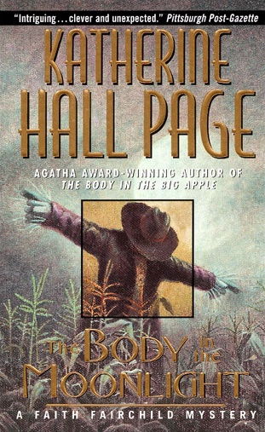
中文书名：《月光下的尸体》（11）
英文书名：THE BODY IN THE MOONLIGHT
作 者：Katherine Hall Page
出 版 社：Avon
代理公司：Greenburger/ANA/Conor
代理地区：中国大陆﹑台湾
出版日期：2002年
页 数：338页
审读资料：样书
类 型：惊悚悬疑

内容简介：

在麻省的Aleford镇上，已经忙的不可开交的费思·费尔柴尔德受邀为即将举办的教堂募款会准备食物。作为牧师的妻子，费思答应去帮忙。然而，宴会策划人宝拉·普林格（Paula Pringle）突然把主题变为谋杀疑案，让费思头疼不已。宴会当天一切顺利，除了费思在看到丈夫汤姆和格温·洛德（Gwen Lord）亲热跳舞的场面醋意大发。不过，一切还是顺利地进行着。直到上甜点之后，格温突然倒地身亡。有人利用蛋糕上点缀的杏仁毒死了格温。

警察认为，费思和她的员工们最有嫌疑，但是找不到作案动机。在读完《波士顿环球报》上的凶杀案之后，费思意识到她的餐饮公司和职业声誉都岌岌可危。她也听到关于汤姆和格温的谣言。费思开始自己的调查，却没意识到她的行动将自己置于危险之中。月光下，又出现了一具尸体，带着一条确定无疑的警告：“下一个就是你”。

媒体评价：

“很棒的悬念！”
——《波士顿先驱报》（Boston Herald）

“小说让人着迷……佩奇的风格很独特，随意地流露出很高的文化修养。”
——《波特兰新闻先驱报》（Portland Press Herald）

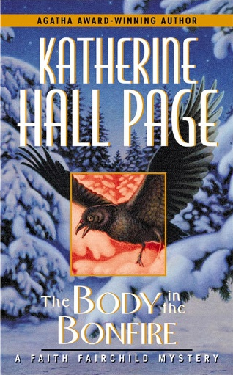
中文书名：《篝火里的尸体》（12）
英文书名：THE BODY IN THE BONFIRE
作 者：Katherine Hall Page
出 版 社：Avon
代理公司：Greenburger/ANA/Conor
代理地区：中国大陆﹑台湾
出版日期：2002年
页 数：341页
审读资料：样书
类 型：惊悚悬疑
2002年阿加莎·克里斯蒂最佳小说奖短名单

内容简介：

曼斯菲尔德学院位于波士顿郊区，是一所男生寄宿学校，算不上精英学校。最近有人不断骚扰一名黑人学生达里尔·马丁（Daryl Martin）。达里尔是一名优秀的运动员，还是奖学金获得者。费思的朋友佩西·艾弗里（Patsy Avery）打电话向她求助，希望她来查出是谁发了充满恶意的邮件、带有攻击性的剪报，还在达里尔的枕头上放了一个绞索。用作为冬季项目烹饪班的老师做幌子，费思开始搜集线索。同时，学生们和保全人员为学校一年一度的篝火节搭了一个巨型柴堆。

费思确信她查出了作案的人是斯隆·巴克斯顿（Sloane Buxton），英俊的上流社会公子，一个学校团体的领袖。当斯隆的尸体出现在篝火燃烧的余烬里时，达里尔成了嫌疑人。校长麻烦大了，得挨个挨个地向家长们解释。

费思觉得曼斯菲尔德学院这个装满了秘密、潜规则、勾心斗角的大锅炉就要沸腾了，无疑加大了完成任务的难度。校长的妻子是俄罗斯艺术方面的专家…..对男人也了如指掌；历史老师是巫术追随者；独来独往的高二学生扎克·科恩（Zach Cohen）是名资深骇客；还有痴迷于网络的丹尼·米勒（Danny Miller），费思好友的儿子；这些人都有关联，但是具体是怎么一回事呢？再加上有人对她教室里的食材做了手脚，她怀疑有个可怕的恶魔在暗中监视着这一切。费思自己的生活也面临着险境！

媒体评价：

“这部侦探小说足够在寒冷的冬天，围着火炉享受一个晚上。”
——《出版者周刊》（Publishers Weekly）

“悬念铺垫得很好。主要人物很早就出场了，但是之后他们又有着出人意料的性格变化。这部小说比费思之前的作品稍微黑暗一些，不过整个的舒适氛围中和了这一点。”
——《神秘读者书评》（The Mystery Reader Reviews）

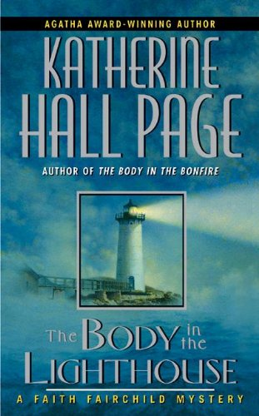
中文书名：《灯塔里的尸体》（13）
英文书名：THE BODY IN THE LIGHTHOUSE
作 者：Katherine Hall Page
出 版 社：Avon
代理公司：Greenburger/ANA/Conor
代理地区：中国大陆﹑台湾
出版日期：2004年
页 数：338页
审读资料 样书
类 型：惊悚悬疑
2004年玛丽·希金斯·克拉克奖提名

内容简介：

为了躲避Aleford镇闷热的夏天，厨师同时也是牧师妻子的费思·费尔柴尔德和她的家人来到了缅因州佩诺布斯科特湾的Sanpere岛，他们打算翻新一下岛上的小屋。岛上有三类人：一种是土生土长的岛民们；第二种是“外来人”，虽然一直住在岛上，但不幸地出生在别处；第三类人就是像费思一家一样来度假的。

这三类人一直相安无事，并以各人的古怪行径为乐：从龙虾大战到用浮标做装饰品，从愚蠢的划艇比赛到家族恩怨。直到最近，人们对岛上的开发商怨声四起。费思还听到了关于兴建小型豪宅和封闭式小区的争执。这些建筑将会占用大面积的沿海陆地，遮挡住最迷人的景观，并成为唯一到达附近海滩的入口。人们的愤懑之情高过了海浪。

费思在研究岛上历史悠久的灯塔时，发现海里飘来一具尸体。死者是最受争议的开发商之一。局面更加混乱了。费思怀疑这不是意外，而是一起谋杀。当她自己在灯塔边散步时也遭到了袭击，证实了她没有猜错。费思这个勇敢的女侦探决心为了一个朋友和这座她深爱的岛，查出凶手。

媒体评价：

“作者的描写优雅、轻快，充满睿智，娴熟地将所有内容编织成一个整体。”
——《丹佛邮报》（Denver Post）

“佩奇笔下这位年轻的侦探实在太迷人了！”
——《纽约时报书评》（New York Times Book Review）

“这部侦探小说足够在寒冷的冬天，围着火炉享受一个晚上。”
——《出版者周刊》（Publishers Weekly）

“令人惊喜交加！”
——《图书馆杂志》（Library Journal）

“佩奇这部文学佳肴让人很有满足感，而且相当美味。”
——《洛杉矶时报》（Los Angeles Times）

“小说让人着迷……佩奇的风格很独特，随意地流露出很高的文化修养。”
——《波特兰新闻先驱报》（Portland Press Herald）

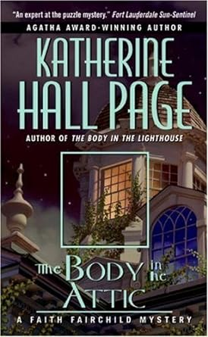
中文书名：《阁楼里的尸体》（14）
英文书名：THE BODY IN THE ATTIC
作 者：Katherine Hall Page
出 版 社：Avon
代理公司：Greenburger/ANA/Conor
代理地区：中国大陆﹑台湾
出版日期：2005年
页 数：308页
审读资料：样书
类 型：惊悚悬疑

内容简介：

秋天来临了——阵阵寒意预示马上就要过节了——但是费思·费尔柴尔德身为牧师的丈夫汤姆却没那份喜悦的心情。他的工作变成了例行公事，比起祷告和礼拜，教区的人们似乎更关心教堂里的八卦，他开始怀疑自己的能力。所以当一个千载难逢的好机会出现时，他不假思索就答应了——到哈佛神学院任教一学期，可是费思倒不怎么情愿。毕竟，这位纽约来的姑娘刚习惯了Aleford镇的生活……现在又得搬啦？不过，费思很快就让步了。全家来到波士顿历史悠久的剑桥大学城，愉快地住进了一所又大又古老的房子。

费思在波士顿市区的收容所意外地遇见了很久之前的男友。十三年前，理查德·摩根（Richard Morgan）令费思神魂颠倒，随后突然消失了。这位英俊睿智的男士再度出现，他们又开始了新的朋友关系，这对费思来说是件乐事。理查德说他现在从事着秘密工作，为了写一本关于流浪汉生活的书。他们见了几次面之后，他又再度消失。

费思恰德一家在剑桥短暂停留的这段时间里总有地方不太对劲。一开始，费思以为是院子里的灌木丛太茂盛的缘故。费思的孩子们在阁楼发现了一个旧衣橱，藏在里面的不是纳尼亚王国，而是一本日记。这本日记1946 年住在那儿的一个女人写的，这个可怜的女人被丈夫囚禁在家。费思怎么也没想到，读了这本日记会遭到绑架，还差点丢了性命。因为如果日记的内容公诸于世，凶手就会一无所有了。

媒体评价：

“《阁楼里的尸体》更多地描写了女主人公和日记里那个女人的情感活动。虽然情节蜿蜒曲折，但是读者能很清楚地了解到作为一名牧师的妻子，却并不赞成丈夫所选择的职业的感受。破案的情节很精彩，因为是你完全意想不到的。”
----Harriet Klausner，亚马逊网站头号书评员

“突然而又开放式的结局让费思这个角色更有意思了，书中提到的菜式也很美味。”
——《书单》（Booklist）

“费思在波士顿和剑桥的小道来回穿梭搜集过去危险的秘密的过程中，对两个城市生活的描写都栩栩如生。”
——《出版者周刊》（Publishers Weekly）

“佩奇这部作品将会令读者沉浸在一个奇妙的世界里。”
——Sheri Melnick，《出版者周刊》书评员

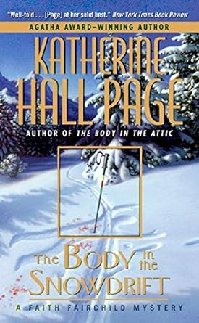
中文书名：《雪堆中的尸体》（15）
英文书名：THE BODY IN THE SNOWDRIFT
作 者：Katherine Hall Page
出 版 社：Avon
代理公司：Greenburger/ANA/Conor
代理地区：中国大陆﹑台湾
出版日期：2005年
页 数：243页
审读资料：样书
类 型：惊悚悬疑
2005年阿加莎·克里斯蒂最佳小说奖获胜

内容简介：

当厨师费思·费尔柴尔德得知公公迪克（Dick）计划与全家人在Pine Slopes度假区过他的七十大寿时，她的心情很复杂。当然，她喜欢滑雪，她也喜欢丈夫汤姆的家人，但仅限与短期和小范围内。

从汤姆和他的兄弟姐妹们会走路起，费尔柴尔德一家就常去滑雪场，并和滑雪场老板斯塔福一家（the Staffords）成了老朋友。一开始很顺利，一家人在公寓住了下来，直到费思在其中一条越野滑雪线路上发现了一具尸体——是迪克的老朋友，当地律师博伊德·哈里森（Boyd Harrison），显然是突发心脏病死亡。接着Pine Slope的明星大厨消失地无影无踪，费思不得不出面解围。灾难一个接一个地发生：运动中心发生了恶作剧，有人非法闯入菲尔恰得的公寓，缆车也被破坏了。住在树林深处“姜饼小屋”的神秘女人是谁呢？还有奥菲利亚·斯塔福（Ophelia Stafford）和费思的侄子斯科特（Scott）又惊又气地要干嘛呢？家里有着太多的秘密，小宇宙要爆发了。

一天早晨人们都来到滑雪场，却惊恐地发现坡道上满是成片的血迹。可能是有人掉进了或被推进了造雪机。费思必须在喧闹中保持冷静，一是要阻止Pine Slopes停业，二来要挽救这次聚会，还有她自己的性命。

媒体评价：

“吸引人的背景，很棒的人物角色，美味的食物和骇人听闻的谋杀……完美的费思式作品。”
——《出版者周刊》（Publishers Weekly）

“叙述手法很棒……对大家庭负责的关系观察得很细致……是佩奇最棒的作品。”
——《纽约时报书评》（New York Times Book Review）

“完美的谜题。”
——《图书馆杂志》（Library Journal）

“读者们会不停地猜测，直到故事完结，并期盼着费思·费尔柴尔德的下一道菜。”
——《班戈每日新闻》（Bangor Daily News）

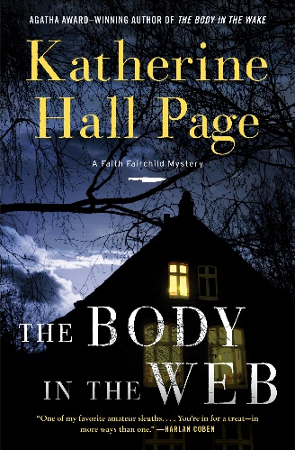
中文书名：《网上的尸体》（26）
英文书名：THE BODY IN THE WEB
作 者：Katherine Hall Page
出 版 社：William Morrow
代理公司：Greenburger/ANA/Conor
页 数：272页
出版时间：2023年5月
代理地区：中国大陆、台湾
审读资料：电子稿
类 型：惊悚悬疑

内容简介：

2020年3月，随着全球新冠疫情蔓延，费思·费尔柴尔德和她的家人也开始了防控与隔离生活。他们搬到马萨诸塞州的阿乐福德镇，逐渐适应新的生活模式。她的牧师丈夫汤姆继续布道与弥撒，他们的孩子本和艾米也在继续大学和高中生活——当然，一切都是在Zoom上远程进行。

费思很高兴能和家人在同一个屋檐下度过每一天，并对小镇坚强乐观的社区、朋友和邻居们心存感谢。市政厅仍然热闹非凡，座无虚席，虽然居民们都在自家客厅参加议事。也正是在市政厅的Zoom会议室里，一场丑闻爆发。会议期间，损坏的图像突然在每个人的屏幕上闪现。费思立即认出了照片里的人：克劳迪娅，当地艺术老师和她的好朋友。

随后，人们发现克劳迪娅离奇身亡，费思则和朋友们一起，深入这黑暗的网络空间，揭开克劳迪娅背后的秘密，以及她惊人的过往。

媒体评价：

“费思·费尔柴尔德系列舒逸侦探小说的26部！新鲜而非凡，它唤起人们对疫情管控期间日常生活的回忆。读者和受害者都被困在这个悬疑与疫情巧妙结合的故事网络中。”
——《图书馆期刊》（星级书评）

感谢您的阅读！
请将反馈信息发至：版权负责人
Email：Rights@nurnberg.com.cn
安德鲁·纳伯格联合国际有限公司北京代表处
北京市海淀区中关村大街甲59号中国人民大学文化大厦1705室, 邮编：100872
电话：010-82504106, 传真：010-82504200
公司网址：http://www.nurnberg.com.cn
书目下载：http://www.nurnberg.com.cn/booklist_zh/list.aspx
书讯浏览：http://www.nurnberg.com.cn/book/book.aspx
视频推荐：http://www.nurnberg.com.cn/video/video.aspx
豆瓣小站：http://site.douban.com/110577/
新浪微博：安德鲁纳伯格公司的微博_微博 (weibo.com)
微信订阅号：ANABJ2002

